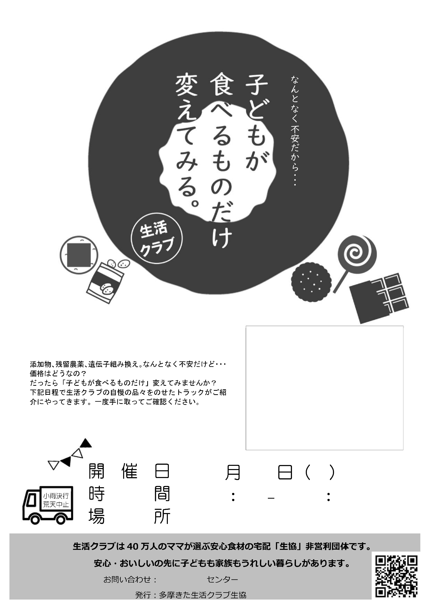

○

電話番号

地図など

開催日：

時　間：

場　所：